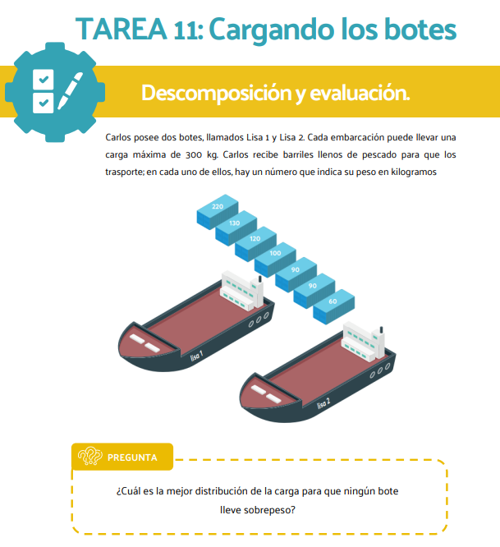

La suma total de los pesos es de 810

Bote 1 = 100 + 130 + 60 = 290

Bote 2 = 90 + 90 + 120 = 300